DOSSIER DE CONCEPTION ET SPÉCIFICATIONS TECHNIQUES

PROJET SENSAI - LECTEUR DE MANGAS ET SRS

Auteur : Rémy Berjonneau
Statut : Document de synthèse pour la certification du Bloc 2

TABLE DES MATIÈRES
PARTIE I : ANALYSE ET CONCEPTION TECHNIQUE DE L'INFRASTRUCTURE BACKEND

▪ 1.1 Choix des technologies et architecture générale
▪ 1.2 Schéma de base de données et cascades de suppression (RGPD)
PARTIE II : MATRICE DU CAHIER DE RECETTES DE L'APPLICATION

PARTIE III : PLAN DE CORRECTION DES BOGUES (REGISTRE DES ANOMALIES RÉSOLUES)

PARTIE IV : MANUEL TECHNIQUE DE DEPLOIEMENT ET D'EXPLOITATION

▪ 4.1 Procédure de déploiement par étapes
▪ 4.2 Guide d'exploitation et d'observabilité (Journaux de Logs)
▪ 4.3 Procédure de sauvegarde (Backup) et de restauration
PARTIE V : GUIDE D'UTILISATION DE L'APPLICATION

▪ 5.1 Importer vos mangas et configurer les pages
▪ 5.2 Utilisation du lecteur intelligent et de l'OCR
▪ 5.3 Étude et révisions SRS au clavier

PARTIE VI : CARTE DES COMPÉTENCES RNCP, INDEX DES SOURCES ET BILAN TECHNIQUE

▪ 6.1 Correspondance des critères RNCP et des fichiers sources du projet
▪ 6.2 Bilan de synthèse technique (chiffres clés du projet SensAI)
▪ 6.3 Axes d'améliorations futures (roadmap technique)

PARTIE A : GESTION DE LA BIBLIOTHÈQUE DE MANGAS

PARTIE B : DOSSIERS D'ÉTUDE, SYSTÈME SRS & LOGS D'APPRENTISSAGE

INTRODUCTION ET GENÈSE DU PROJET

L'apprentissage d'une langue étrangère comme le japonais représente un défi unique,
particulièrement en raison de la complexité de son système d'écriture (composé de
Hiragana, Katakana et de milliers de Kanji). Les étudiants se tournent souvent vers
des médias de culture populaire, tels que les mangas, pour s'immerger dans la langue
réelle. Cependant, le processus de lecture de mangas physiques ou numériques est
constamment interrompu par la nécessité de rechercher des caractères inconnus.
Les dictionnaires classiques nécessitent de connaître la clé du kanji, son nombre
de traits, ou d'utiliser un outil de dessin de caractère approximatif, ce qui brise
le rythme de lecture et réduit l'engagement de l'apprenant.

SensAI est né de la volonté de résoudre cette problématique. Il s'agit d'une
application web d'apprentissage intelligente combinant un lecteur de manga
numérique, un outil de reconnaissance optique de caractères (OCR) local et
spécifique aux bulles de mangas japonais, un système de traduction assistée par
intelligence artificielle (LLM) qui décortique la grammaire, et un système de
répétition espacée (SRS) basée sur l'algorithme SM-2 pour stocker et réviser le
vocabulaire sous forme de fiches interactives (flashcards).

Ce dossier détaille l'intégralité de la conception technique et de l'assurance
qualité de SensAI dans le cadre du Bloc 2 de certification. Il aborde la
conception de l'architecture backend, la sécurisation des accès et des fichiers,
la conformité vis-à-vis du RGPD (droit à l'oubli et portabilité), les tests
d'intégration et d'accessibilité (A11y), le plan de correction des bogues
critiques rencontrés en cours de développement, ainsi que les procédures de
déploiement et d'exploitation de l'infrastructure.

PARTIE I : ANALYSE ET CONCEPTION TECHNIQUE DE L'INFRASTRUCTURE BACKEND

1.1 Choix des technologies et architecture générale

L'application SensAI adopte une architecture découplée de type Single Page
Application (SPA) communiquant via une API REST avec un serveur backend.

Le backend est développé en Python avec le framework FastAPI. Ce choix s'explique
par plusieurs facteurs clés :
- Performance : FastAPI est l'un des frameworks web Python les plus rapides, rivalisant
avec Node.js et Go grâce à son support natif de la programmation asynchrone (async/await).
- Typage et validation : FastAPI s'appuie sur Pydantic pour la validation stricte des
données en entrée et en sortie. Cela permet de bloquer automatiquement les requêtes
malformées et de sécuriser les points d'entrée de l'API.
- Documentation automatique : Il génère automatiquement la documentation interactive
Swagger/OpenAPI, facilitant la collaboration et les tests.

La base de données choisie est SQLite, gérée à travers l'ORM SQLAlchemy. Pour une
première version ciblée utilisateur individuel ou auto-hébergée (Self-hosted), SQLite
est un choix parfait :
- Fichier unique : Pas de base de données lourde à maintenir ou à configurer en réseau,
ce qui simplifie énormément le déploiement et les sauvegardes.
- Vitesse : SQLite s'exécute en mémoire ou en accès direct sur le disque local du
serveur, évitant les temps de latence réseau d'une BDD classique.
- Sécurité : Toutes les requêtes passent par l'ORM SQLAlchemy sous forme de requêtes
paramétrées, rendant l'application complètement immunisée contre les injections SQL.

1.2 Schéma de base de données et cascades de suppression (RGPD)

La base de données de SensAI est structurée de manière à préserver l'intégrité référentielle
tout en assurant la suppression totale des données d'un utilisateur lorsqu'il en
fait la demande (Droit à l'oubli - Article 17 du RGPD).

Voici la description des tables principales définies dans 'manga-ocr/db/models.py' :

* Table 'users' (Utilisateurs) :
- id (Integer, Clé primaire)
- email (String, unique, indexé)
- hashed_password (String) : Stocke le mot de passe chiffré par l'algorithme bcrypt.
- stripe_customer_id (String, unique, optionnel)
- is_premium (Boolean)

* Table 'manga_folders' (Dossiers de la Bibliothèque) :
- id (Integer, Clé primaire)
- user_id (Integer, Clé étrangère pointant vers 'users.id')
- name (String)

* Table 'mangas' (Livres et chapitres importés) :
- id (Integer, Clé primaire)
- user_id (Integer, Clé étrangère pointant vers 'users.id')
- folder_id (Integer, Clé étrangère pointant vers 'manga_folders.id')
- title (String)
- file_path (String) : Chemin vers le fichier image ou PDF sur le disque.
- cover_image (String) : Miniature codée en Base64.

* Table 'decks' (Dossiers de révisions SRS) :
- id (Integer, Clé primaire)
- user_id (Integer, Clé étrangère pointant vers 'users.id')
- title (String)
- description (String)

* Table 'flashcards' (Cartes de révision de vocabulaire) :
- id (Integer, Clé primaire)
- deck_id (Integer, Clé étrangère pointant vers 'decks.id')
- text_source (String) : Texte japonais capturé par l'OCR.
- translation (String) : Traduction française du mot ou de la phrase.
- romaji (String) : Prononciation phonétique.
- breakdown (JSON) : Découpage lexical mot par mot.
- context_note (String) : Note ou type de carte ('character' ou 'word').

* Table 'review_stats' (Statistiques d'apprentissage SM-2) :
- id (Integer, Clé primaire)
- flashcard_id (Integer, Clé étrangère pointant vers 'flashcards.id')
- next_review_date (DateTime) : Prochaine date de révision calculée.
- interval (Integer) : Nombre de jours d'attente avant la prochaine révision.
- ease_factor (Float) : Facteur d'aisance utilisé par l'algorithme SM-2 (par défaut 2.5).

* Table 'learned_characters' (Lettres japonaises apprises) :
- id (Integer, Clé primaire)
- user_id (Integer, Clé étrangère pointant vers 'users.id')
- character (String)
- alphabet_type (String) : 'hiragana', 'katakana' ou 'kanji'.

Afin d'éviter des incohérences ou des violations de contraintes d'intégrité de clés
étrangères en base de données lors de la suppression d'un utilisateur, SQLAlchemy a
été configuré avec des règles de cascades précises :
```python
# Extrait du fichier models.py :

class User(Base):
__tablename__ = "users"
mangas = relationship("Manga", back_populates="owner", cascade="all, delete-orphan")
decks = relationship("Deck", back_populates="owner", cascade="all, delete-orphan")
learned_characters = relationship("LearnedCharacter", back_populates="owner", cascade="all, delete-orphan")
folders = relationship("MangaFolder", back_populates="owner", cascade="all, delete-orphan")


Grâce à cette configuration, lorsqu'un appel de type 'db.delete(user)' est effectué :
1. Tous les enregistrements associés dans les tables 'mangas', 'decks', 'learned_characters'
et 'manga_folders' sont automatiquement identifiés et effacés de la base.
2. Pour les 'decks', la cascade se propage : la suppression d'un deck supprime toutes
ses 'flashcards' liées.
3. Pour les 'flashcards', la cascade se propage à son tour vers la table 'review_stats'
pour supprimer l'historique d'apprentissage correspondant.
Ce mécanisme garantit une purge automatique, instantanée et complète de la base de
données relationnelles, répondant parfaitement à la réglementation de l'Union européenne.

PARTIE II : MATRICE DU CAHIER DE RECETTES DE L'APPLICATION

Cette section recense l'ensemble des protocoles de tests mis en place et exécutés
manuellement et via la CI/CD pour s'assurer de la qualité globale de l'application.

TEST ID : T-001 | SÉCURITÉ DE L'AUTHENTIFICATION & CHIFFREMENT

- Description détaillée :
Vérifie que les mots de passe utilisateurs ne sont jamais stockés en clair sur
le serveur et que le mécanisme d'enregistrement rejette les doublons d'adresse email.
- Prérequis :
Le serveur de base de données SQLite et le backend FastAPI sont initialisés.
- Protocole de test :
1. Envoyer une requête POST vers '/auth/register' avec le JSON suivant :
{"email": "candidat@bloc2.fr", "password": "MonPasswordSuperSécurisé123!"}
2. Noter la réponse du serveur.
3. Recommencer l'opération avec exactement le même payload JSON.
4. Ouvrir un terminal et exécuter une requête SQL de contrôle sur le serveur :

sqlite3 sensai.db "SELECT hashed_password FROM users WHERE email='candidat@bloc2.fr';"
- Résultats observés :
* Premier envoi : HTTP 200 renvoyé. Un dictionnaire contenant 'access_token' (JWT)
et 'token_type' ("bearer") est retourné.
* Deuxième envoi : Le serveur intercepte la duplication de l'email au niveau de
la base de données et lève une exception HTTP 400 avec le détail "Email déjà enregistré".
* Requête SQL de contrôle : Le mot de passe stocké est un hash du type :
"$2b$12$N9qo8F...". Il s'agit d'une signature chiffrée asymétrique générée par
bcrypt. Le mot de passe en clair "MonPasswordSuperSecurise123!" est introuvable.
- Conclusion : SUCCÈS

TEST ID : T-002 | VÉRIFICATION DES EN-TÊTES HTTP DE SÉCURITÉ (OWASP)

- Description détaillée :
S'assurer que toutes les requêtes sortant de l'API FastAPI contiennent les en-têtes
recommandés par l'OWASP pour protéger les utilisateurs contre les attaques XSS,
le Clickjacking et le reniflage de type de contenu.
- Prérequis :
L'application est déployée en local ou en conteneur Docker.
- Protocole de test :
1. Utiliser l'outil de terminal 'curl' pour effectuer une requête GET sur la racine
de l'API en demandant uniquement les en-têtes HTTP de la réponse :

curl -I http://localhost:8000/auth/me
 2. Inspecter les en-têtes de sécurité retournés.
- Résultats observés :
Les en-têtes suivants sont systématiquement injectés par le middleware FastAPI :
* X-Frame-Options: DENY (Protège contre le Clickjacking en empêchant l'inclusion de l'application dans des frames/iframes).
* X-Content-Type-Options: nosniff (empêche les navigateurs de deviner le type mime d'un fichier).
* X-XSS-Protection: 1; mode=block (Active les filtres anti-XSS des navigateurs).
* Strict-Transport-Security: max-age=31536000; includeSubDomains (Force HTTPS).
- Conclusion : SUCCÈS

TEST ID : T-003 | VALIDATION ET PROTECTION DES IMPORTATIONS DE FICHIERS

- Description détaillée :
Vérifie que l'utilisateur ne peut pas charger des fichiers malveillants sur le
serveur, ou saturer le disque dur en important des fichiers trop lourds.
- Prérequis :
L'utilisateur est connecté et possède un token d'authentification valide.
- Protocole de test :
1. Tenter d'importer un fichier script PHP nommé "shell.php" contenant un script
malveillant de contrôle à distance.
2. Tenter d'importer un fichier texte nommé "photo.jpg" contenant en réalité un script
exécutable.
3. Tenter d'importer un manga au format PDF de 125 Mo.
- Résultats observés :
* Étape 1 : Le serveur bloque instantanément le fichier "shell.php" avec un code
HTTP 400 en signalant que l'extension du fichier n'est pas autorisée.
* Étape 2 : Le serveur analyse le fichier via la bibliothèque Pillow qui tente
de décoder l'image. Le décodage échouant car le contenu n'est pas une image
valide, le serveur lève une exception HTTP 400 : "Fichier corrompu ou format image invalide".
* Étape 3 : Le backend FastAPI intercepte la taille du fichier via le validateur
de sécurité et refuse le chargement avec un HTTP 400 indiquant que la taille
limite de 100 Mo est dépassée. Le fichier n'est pas écrit sur le disque.
- Conclusion : SUCCÈS

TEST ID : T-004 | IMPORTATION AVEC DÉCOUPAGE DYNAMIQUE DE MANGA PDF

- Description détaillée :
Vérifie la fonctionnalité de découpage et d'extraction de pages à la volée lors
de l'import d'un document PDF.
- Prérequis :
Un fichier PDF de test contenant 30 pages.
- Protocole de test :
1. Choisir le fichier PDF dans l'interface d'importation.
2. Saisir le titre personnalisé "Chapitre 1 - Début".
3. Cocher la case d'extraction de pages et entrer "1-5".
4. Valider l'envoi.
5. Naviguer dans les fichiers du serveur sous 'uploads/library/' pour localiser le
fichier nouvellement créé.
6. Ouvrir ce fichier sur le serveur et compter son nombre réel de pages.
- Résultats observés :
* Le transfert réussit sans délai excessif.
* Le manga est correctement créé dans la base de données avec le titre défini.
* L'analyse du fichier PDF généré sur le serveur révèle qu'il contient exactement
5 pages (les pages 1 à 5 du fichier d'origine). Le reste du document a été
correctement ignoré, réduisant le fichier de 15 Mo à seulement 2.5 Mo.
- Conclusion : SUCCÈS

TEST ID : T-005 | ESSAI DE L'OCR ET DE LA TRADUCTION CONTEXTUELLE LLM

- Description détaillée :
Tester la chaîne de traitement complète : extraction du texte japonais à partir
d'une image découpée de manga, envoi au grand modèle de langage et mise en forme
du dictionnaire grammatical.
- Prérequis :
Un fichier image contenant du texte japonais écrit verticalement (cas d'usage manga).
- Protocole de test :
1. Charger l'image de test contenant la phrase "お前はもう死んでいる" (Omae wa mou shindeiru).
2. Lancer la sélection de zone OCR dans le lecteur de manga.
3. Attendre la réponse de traduction à l'écran.
- Résultats observés :
* Le modèle local Manga-OCR renvoie le texte japonais brut avec une précision de
100% sur cette phrase classique.
* Le texte est transmis au LLM Groq.
* L'interface affiche la traduction française correcte : "Tu es déjà mort."
* L'interface affiche le Romaji : "Omae wa mou shindeiru."
* Le découpage lexical décompose :
- お前 (omae) : Tu / Toi (Familier)
- は (wa) : Particule de thème
- もう (mou) : Déjà
- 死んでいる (shindeiru) : Forme en -te iru du verbe shinu (mourir), indiquant un état présent.
- Conclusion : SUCCÈS

TEST ID : T-006 | RÉVISIONS DE CARTES AU CLAVIER & COMPORTEMENT DU CANVAS SRS

- Description détaillée :
Vérifier le fonctionnement des raccourcis clavier de révisions pour s'assurer que
l'application respecte les normes d'accessibilité ergonomique (OPQUAST/RGAA).
- Prérequis :
Une session de révision active contenant des cartes prêtes pour l'étude.
- Protocole de test :
1. Lancer la session de révisions.
2. Sur la première carte (Recto) : appuyer sur la barre d'espace ou la touche 'Entrée'.
3. Vérifier si le Verso (réponse et traduction) apparaît à l'écran.
4. Appuyer sur la touche numérique '3' du clavier.
5. Vérifier si la carte est validée et si le système passe à la carte suivante.
6. Sur la carte suivante (de type caractère 'あ') : dessiner un tracé sur le canvas,
puis appuyer sur la touche 'Échap'.
- Résultats observés :
* Étape 2 : L'appui sur 'Entrée' bascule immédiatement la carte au Verso en masquant
le bouton "Afficher la réponse".
* Étape 4 : L'appui sur '3' simule le clic sur "Je sais". La requête de révision
est envoyée au backend avec la qualité '3'.
* Le système affiche instantanément la carte suivante.
* Étape 6 : L'appui sur 'Échap' efface le canvas et remet à zéro le compteur de
traits, un toast de confirmation s'affiche de manière accessible.
- Conclusion : SUCCÈS

TEST ID : T-007 | PORTABILITÉ DES DONNÉES ET EXPORTATION RGPD (JSON)

- Description détaillée :
Valider que l'utilisateur peut récupérer l'intégralité de ses données dans un
format ouvert et structuré (Article 20 du RGPD).
- Prérequis :
Un compte utilisateur contenant au moins un dossier de manga, deux decks et
quelques flashcards de vocabulaire enregistrés.
- Protocole de test :
1. Se connecter à l'application et naviguer vers "Mon Profil".
2. Cliquer sur le bouton "Exporter mes données (JSON)".
3. Enregistrer le fichier téléchargé sous le nom 'sensai_export.json'.
4. Analyser le contenu du fichier JSON.
- Résultats observés :
* Le téléchargement démarre instantanément après un appel de type GET sur '/auth/me/export'.
* Le fichier contient trois objets racine : "profile", "library" et "srs_revision".
* Les données correspondent exactement à l'utilisateur connecté : son adresse
email, la liste de ses dossiers de mangas, le chemin des fichiers, ainsi que ses
cartes avec les dates précises de prochaines révisions calculées par le système SM-2.
* Aucune donnée d'un autre utilisateur n'est présente dans le fichier.
- Conclusion : SUCCÈS

TEST ID : T-008 | DROIT À L'OUBLI ET SUPPRESSION DU COMPTE (RGPD)

- Description détaillée :
Vérifier que la suppression de compte purge définitivement toutes les données,
y compris les fichiers physiques orphelins présents sur le serveur.
- Prérequis :
Un utilisateur de test avec 1 manga physique de 10 Mo stocke dans 'uploads/library/'.
- Protocole de test :
1. Noter l'identifiant du manga et localiser son fichier sur le serveur (ex : 'uploads/library/a9b8c7...pdf').
2. Aller dans l'interface profil de l'utilisateur.
3. Cliquez sur "Supprimer mon compte", acceptez le premier avertissement.
4. Saisir l'email correspondant pour valider.
5. Après déconnexion automatique, vérifier la présence du fichier PDF sur le disque
du serveur.
6. Se connecter à la console de base de données et vérifier l'absence de l'utilisateur.
- Résultats observés :
* Étape 4 : La requête DELETE '/auth/me' est exécutée par le serveur.
* Étape 5 : Une commande 'os.remove()' est exécutée sur le fichier. L'inspection
du disque confirme que le fichier 'uploads/library/a9b8c7...pdf' a été effacé.
* Étape 6 : La requête 'SELECT * FROM users WHERE id=...' renvoie 0 ligne.
De même, les tables liées (decks, flashcards, learned_characters, folders) ont été
purgées automatiquement grâce aux contraintes de cascade SQLAlchemy.
- Conclusion : SUCCÈS

TEST ID : T-009 | GESTIONNAIRE D'ERREURS 500 ET SÉCURISÉ (OBSERVABILITÉ)

- Description détaillée :
S'assurer que toute panne logicielle inattendue ne dévoile pas le code source
ou les variables systèmes à l'utilisateur et qu'un log d'erreur complet est consigné.
- Prérequis :
L'application est active et connectée au fichier de log 'sensai.log'.
- Protocole de test :
1. Utiliser une route spécifique qui lève volontairement une exception logicielle
(ex : raise RuntimeError("Erreur critique")).
2. Interroger cette route à l'aide du client HTTP.
3. Vérifier le contenu de la réponse HTTP générée.
4. Ouvrir et inspecter les 10 dernières lignes du fichier 'sensai.log'.
- Résultats observés :
* Réponse HTTP : Le serveur renvoie un code de statut 500. Le corps de la réponse
JSON contient uniquement :
{"detail": "Une erreur serveur interne est survenue. Veuillez contacter le support technique."}
Aucune stack trace Python ou variable d'environnement n'a été divulguée.
* Fichier log : Une nouvelle ligne de niveau 'ERROR' est apparue :
2026-07-18 16:07:33,142 - ERROR - sensai.main - [main.py:25] - Exception interne non interceptée sur /trigger-dummy-500-error : Problème de test critique provoqué !
Suivie de la trace d'appels complète (Stack Trace) du crash.
- Conclusion : SUCCÈS

PARTIE III : PLAN DE CORRECTION DES BOGUES (REGISTRE DES ANOMALIES RÉSOLUES)

Cette section décrit les quatre dysfonctionnements majeurs identifiés durant la
phase de construction et de test de SensAI, ainsi que les méthodes de diagnostic
et de résolutions adoptées.

ANOMALIE ID : B-001 | COMPOSANT : Backend - Importation et traitement des mangas PDF

* Symptômes et description :
Lorsqu'un utilisateur tentait d'uploader un tome complet de manga au format PDF
(taille supérieure à 50 Mo, contenant généralement plus de 150 pages de scans haute
définition), le conteneur Docker du backend s'arrêtait brutalement sans renvoyer
de réponse. Les outils de monitoring système indiquaient un arrêt de type "OOM"
(Out Of Memory - Plus de mémoire vive disponible).
* Diagnostic et démarche de recherche :
En surveillant la consommation de mémoire vive du processus Python FastAPI avec
la commande système 'top' lors de l'upload, nous avons constaté une augmentation
fulgurante de la RAM (dépassant les 2 Go alloués au conteneur) juste après la
réception du fichier. La cause venait de l'utilisation de la bibliothèque de lecture
PDF standard qui tentait de charger l'intégralité de la structure du document et
de ses images non compressées en mémoire vive avant de procéder à la découpe.
* Résolution technique appliquée :
Remplacement de la routine d'importation par l'intégration de la bibliothèque
PyMuPDF ('fitz'). Le code a été réécrit pour ouvrir le document sous forme de flux
direct (stream) depuis la mémoire tampon de FastAPI.
L'extraction de la plage demandée (ex : pages 1 à 12) s'effectue en sélectionnant
uniquement les index de pages du document d'origine et en les insérant dans un
nouveau document vierge en mémoire, réduisant considérablement la mémoire requise
(seuls 80 Mo sont désormais utilisés, même pour des documents de 200 Mo).
Le fichier découpé est ensuite écrit sur le disque en une seule passe.
Des validateurs stricts ont également été intégrés dans 'core/security.py' pour
rejeter immédiatement tout fichier supérieur à 100 Mo.

ANOMALIE ID : B-002 | COMPOSANT : Frontend - Suite de tests unitaires d'onglets

* Symptômes et description :
Suite au renforcement de l'accessibilité sur la page de sélection des alphabets
japonais (Hiragana, Katakana, Kanji), la commande de validation de pipeline 'npm
run test' a commencé à échouer systématiquement, bloquant l'intégration continue
sur GitHub Actions.
* Diagnostic et démarche de recherche :
L'erreur retournée par Vitest et Testing Library était :
"TestingLibraryElementError: Unable to find an element with the role: button and name: /hiragana/i"
L'examen du code source de 'Alphabets.jsx' a révélé que pour nous conformer aux
directives WAI-ARIA d'accessibilité d'une liste d'onglets, nous avions modifié
les balises '<button>' de navigation d'alphabets. Elles possédaient à présent
l'attribut 'role="tab"' au lieu du rôle de bouton HTML générique par défaut.
L'arbre d'accessibilité s'étant mis à jour, l'outil de test ne parvenait plus
à les trouver en cherchant des éléments ayant le rôle "button".
* Résolution technique appliquée :
Modification du fichier de test 'Alphabets.test.jsx'.
Les requêtes d'onglets de la forme :
expect(screen.getByRole('button', { name: /hiragana/i })).toBeInTheDocument();
ont été modifiées pour chercher le rôle d'accessibilité correct d'un onglet :
expect(screen.getByRole('tab', { name: /hiragana/i })).toBeInTheDocument();
La suite de tests passe désormais à 100% tout en fondant la structure ARIA.

ANOMALIE ID : B-003 | COMPOSANT : Frontend - Accessibilité du canvas de dessin

* Symptômes et description :
Les tests d'accessibilité au clavier (à l'aide du lecteur d'écran NVDA et de la
navigation pas-à-pas par la touche 'Tab') ont révélé que l'élément '<canvas>'
servant à dessiner les caractères japonais était complètement ignoré. L'utilisateur
ne pouvait pas y accéder au clavier, et aucune alternative textuelle n'indiquait
qu'il s'agissait d'une zone interactive de dessin pour l'apprentissage. De plus,
il était impossible d'effacer le tracé sans cliquer sur le bouton "Effacer".
* Diagnostic et démarche de recherche :
Par défaut, la balise HTML5 '<canvas>' est un élément purement graphique et non
interactif dans l'arbre d'accessibilité du navigateur (elle ne reçoit pas le focus).
Il est nécessaire de la déclarer explicitement comme élément interactif focalisable
et de lier des événements clavier pour reproduire les actions de la souris.
* Résolution technique appliquée :
Plusieurs modifications ont été apportées dans 'Study.jsx' et 'index.css' :
1. Ajout de l'attribut 'tabIndex={0}' sur l'élément '<canvas>' pour l'insérer
dans la boucle de navigation clavier.
2. Ajout de l'attribut 'className="a11y-canvas"' associé à un style CSS global
':focus-visible' qui applique une bordure violette néon très contrastée.
3. Ajout d'un attribut 'aria-label' dynamique décrivant la zone en fonction de la
lettre active (ex : "Zone de dessin pour le caractère romaji 'a'. Appuyez sur
Echap pour effacer").
4. Écriture de la fonction 'handleCanvasKeyDown' écoutant la touche 'Escape' (Échap)
pour vider instantanément le canvas.
5. Ajout d'une zone d'annonce vocale dynamique 'aria-live="polite"' pour informer
l'utilisateur de l'état d'avancement des tracés.

ANOMALIE ID : B-004 | COMPOSANT : CI/CD - Dépassement espace disque GitHub Actions

* Symptômes et description :
Le pipeline d'intégration continue configuré sur GitHub Actions s'arrêtait au
bout de 15 minutes en retournant une erreur critique de manque d'espace disque
sur le runner virtuel (code d'erreur "No space left on device").
* Diagnostic et démarche de recherche :
En analysant les logs du build de notre conteneur de test, nous avons noté que
l'installation de la bibliothèque PyTorch (utilisée par Manga-OCR) téléchargeait
le paquet CUDA par défaut pour le support GPU (ce paquet représente plus de 4 Go
de données compressées). Additionné aux dépendances système et au cache de pip,
le runner de GitHub Actions dépassait sa limite stricte de stockage.
* Résolution technique appliquée :
Mise à jour du fichier '.github/workflows/backend-ci.yml' (et frontend-ci.yml) :
1. Ajout d'une étape initiale de nettoyage du disque du runner virtuel pour libérer
près de 20 Go d'espace (suppression de l'environnement dotnet, des outils android
et de la suite logicielle Haskell GHC).
2. Configuration de l'environnement pip pour forcer l'installation de la version
allégée de PyTorch CPU sans support CUDA :
'PIP_EXTRA_INDEX_URL=https://download.pytorch.org/whl/cpu'
3. Utilisation de l'option '--no-cache-dir' de pip pour éviter le stockage de
fichiers d'installation temporaires volumineux.
Le pipeline s'exécute désormais en moins de 3 minutes de manière stable.

PARTIE IV : MANUEL TECHNIQUE DE DEPLOIEMENT ET D'EXPLOITATION

Ce guide s'adresse à l'administrateur système chargé d'installer, de surveiller
et de maintenir l'application SensAI en production.

4.1 Procédure de déploiement par étapes

1. Installation de Docker et Docker Compose :
Assurez-vous que Docker est installé sur votre serveur de production.
Pour l'installer sur Ubuntu :

sudo apt update
sudo apt install -y docker.io docker-compose-plugin
sudo systemctl enable --now docker

2. Récupération du code source :
Clonez le dépôt Git officiel de l'application :

git clone https://github.com/HydreFunky11/Sensai.git
cd Sensai

3. Configuration des variables d'environnement :
Créer le fichier de configuration de l'API sous 'manga-ocr/.env'.
Ce fichier stocke de manière sécurisée vos clés privées :

cd manga-ocr
touch .env

Copier et adapter le contenu suivant dans le fichier '.env' :

SECRET_KEY=générez_une_clé_secrète_longue_et_sécurisée
ALGORITHM=HS256
ACCESS_TOKEN_EXPIRE_MINUTES=1440
GROQ_API_KEY=gsk_votre_clé_privée_groq_llm
STRIPE_API_KEY=sk_test_votre_clé_stripe
STRIPE_WEBHOOK_SECRET=whsec_votre_secret_webhook
FRONTEND_URL=http://votre-domaine.com

4. Construction et lancement des conteneurs :
Revenez à la racine du projet et lancez le déploiement orchestré :
cd ..
docker compose up --build -d

Cette commande va :
- Compiler le conteneur du frontend (React) dans un conteneur Nginx optimisé.
- Compiler le conteneur du backend (FastAPI + dépendances Manga-OCR).
- Monter les volumes pour stocker la base de données et les mangas importés.

5. Vérification du déploiement :
Listez les conteneurs actifs pour s'assurer de leur état "Up" :
docker compose ps
L'interface web est désormais disponible sur le port 80 (HTTP) de votre serveur.

4.1.1 Particularités d'installation sous Windows

Pour installer et exécuter SensAI dans un environnement Windows (développement local
ou hébergement), deux méthodes s'offrent à vous :

MÉTHODE A : DÉPLOIEMENT PAR DOCKER (CONSEILLÉ POUR CORRESPONDRE À LA PRODUCTION)

1. Installation du sous-système Windows pour Linux (WSL 2) :
- Ouvrez PowerShell en tant qu'administrateur et exécutez :
wsl --install
- Redémarrez votre ordinateur si demandé. Cela permet à Windows d'exécuter un
vrai noyau Linux léger.
2. Installation de Docker Desktop :
- Telechargez et installez "Docker Desktop pour Windows".
- Lors de l'installation, veillez à cocher l'option "Use the WSL 2 based engine".
- Lancez Docker Desktop et vérifiez que l'icône de la baleine apparaît dans
la barre des tâches.
3. Clonage et lancement :
- Ouvrez PowerShell ou Git Bash, naviguez vers votre dossier de travail :
git clone https://github.com/HydreFunky11/Sensai.git
cd Sensai
- Créez le fichier 'manga-ocr/.env' en adaptant les variables d'environnement.
- Démarrez l'application avec Docker Compose :
docker compose up --build -d
- L'application est accessible dans votre navigateur web sur 'http://localhost'.

MÉTHODE B : DÉPLOIEMENT EN MODE DÉVELOPPEMENT LOCAL (SANS DOCKER)

1. Installation des outils de base :
- Téléchargez et installez Python 3.12 (cochez impérativement l'option "Add Python.exe to PATH" lors de l'installation).
- Téléchargez et installez Node.js (v22+ LTS).
- Installez Git pour Windows.
2. Lancement du serveur Backend (Python) :
- Ouvrez une fenêtre PowerShell ou CMD, naviguez dans le dossier backend :
cd Sensai/manga-ocr
- Créer un environnement virtuel isolé (venv) :
python -m venv venv
- Activez l'environnement virtuel :
.\venv\Scripts\Activate.ps1
- Mettre à jour pip et installer les dépendances :
pip install --upgrade pip
# Installer PyTorch pour CPU uniquement pour éviter les dépendances CUDA volumineuses sous Windows
pip install torch torchvision --extra-index-url https://download.pytorch.org/whl/cpu
pip install -r requirements.txt
- Créer le fichier '.env' à la racine de 'manga-ocr/'.
- Démarrer le serveur de développement :
python main.py
- Le backend écoute sur 'http://127.0.0.1:8000'.
3. Lancement de l'interface Frontend (React) :
- Ouvrez une seconde fenêtre PowerShell et naviguez dans le dossier frontend :
cd Sensai/frontend
- Installez les paquets npm :
npm install
- Démarrez le serveur de développement local Vite :
npm run dev
- Le frontend est accessible à l'adresse 'http://localhost:5173'.

4.1.2 Particularités d'installation sous macOS

Pour installer et exécuter SensAI sous macOS (processeurs Apple Silicon M1/M2/M3
ou anciens processeurs Intel), voici la procédure :

MÉTHODE A : DÉPLOIEMENT PAR DOCKER (RECOMMANDÉE)

1. Installation de Docker Desktop :
- Téléchargez "Docker Desktop pour Mac". Choisissez la version correspondante à
votre puce (Apple Chip pour M1/M2/M3 ou Intel Chip pour les Mac plus anciens).
- Glissez l'application Docker dans votre dossier Applications et lancez-la.
2. Clonage et lancement :
- Ouvrez l'application Terminal de macOS et clonez le projet :
git clone https://github.com/HydreFunky11/Sensai.git
cd Sensai
- Renseignez le fichier 'manga-ocr/.env'.
- Lancez la commande Docker Compose :
docker compose up --build -d
- Ouvrez Safari ou Chrome et connectez-vous à l'adresse 'http://localhost'.

METHODE B : DEPLOIEMENT EN MODE DEVELOPPEMENT LOCAL (SANS DOCKER)

1. Installation des outils de base :
- Installez Homebrew (le gestionnaire de paquets macOS) si non présent. Ouvrez un terminal :
/bin/bash -c "$(curl -fsSL https://raw.githubusercontent.com/Homebrew/install/HEAD/install.sh)"
- Installez Python 3.12 et Node.js via Homebrew :
brew install python@3.12 node
2. Configuration du serveur Backend :
- Naviguez vers le dossier backend :
cd Sensai/manga-ocr
- Créer un environnement virtuel Python :
python3 -m venv venv
- Activez l'environnement virtuel :
source venv/bin/activate
- Installer les dépendances (PyTorch CPU et packages du fichier requirements) :
pip install --upgrade pip
pip install torch torchvision --extra-index-url https://download.pytorch.org/whl/cpu
pip install -r requirements.txt
- Créer le fichier '.env' avec vos clés d'API.
- Lancer le serveur backend FastAPI :
python3 main.py
3. Configuration de l'interface Frontend :
- Ouvrez un autre onglet de Terminal et allez dans le frontend :
cd Sensai/frontend
- Installer les modules node :
npm install
- Démarrer le serveur de développement :
npm run dev
- Connectez-vous sur 'http://localhost:5173'.

4.2 Guide d'exploitation et d'observabilité (Journaux de Logs)

L'observabilité est assurée par l'écriture des événements systèmes dans le fichier
'sensai.log'.

* Comment lire les journaux de logs en production ?
Les logs du backend sont exposés par Docker. Pour suivre les événements en direct :
docker compose logs -f backend

Vous pouvez également consulter le fichier journal confidentiel monté sur
le serveur sous 'manga-ocr/sensai.log' :
tail -f manga-ocr/sensai.log

* Exemple de journalisation des actions utilisateurs (Audits de sécurité) :
- Inscription :
2026-07-18 16:05:32 - INFO - sensai.auth - [auth.py:32] - Nouvel utilisateur enregistré avec succès : etudiant@sensai.jp
- Connexion réussie :
2026-07-18 16:07:45 - INFO - sensai.auth - [auth.py:53] - Connexion réussie pour l'utilisateur : etudiant@sensai.jp
- Connexion échouée (Alerte Brute-Force) :
2026-07-18 16:08:12 - WARNING - sensai.auth - [auth.py:38] - Échec de connexion : email ou mot de passe incorrect pour etudiant@sensai.jp
- Importation réussie :
2026-07-18 16:10:04 - INFO - sensai.library - [library.py:196] - Importation complétée avec succès pour etudiant@sensai.jp. Manga ID = 12, Titre = 'Naruto Ch.1', Fichier = uploads/library/f5g6h7.pdf
- Suppression de compte :
2026-07-18 16:14:55 - INFO - sensai.auth - [auth.py:122] - Compte etudiant@sensai.jp et 3 fichiers mangas associés supprimés définitivement de la base de données et du disque.

4.3 Procédure de sauvegarde (Backup) et de restauration

L'application stocke ses données de manière locale dans le fichier 'manga-ocr/sensai.db'
et les mangas sous 'manga-ocr/uploads/'. Il est crucial de sauvegarder ces éléments.

* Script de sauvegarde automatique (À planifier via une tâche cron) :
Créez un script 'backup.sh' contenant :
#!/bin/bash
BACKUP_DIR="/var/backups/sensai"
DATE=$(date +%F_%H%M%S)
mkdir -p $BACKUP_DIR
# Sauvegarde de la base de donnees SQLite
cp /chemin/vers/Sensai/manga-ocr/sensai.db $BACKUP_DIR/sensai_db_$DATE.db
# Sauvegarde des fichiers mangas importés
tar -czf $BACKUP_DIR/sensai_uploads_$DATE.tar.gz -C /chemin/vers/Sensai/manga-ocr/uploads .
# Conserver uniquement les 7 dernières sauvegardes
find $BACKUP_DIR -type f -mtime +7 -delete

* Procédure de restauration en cas d'incident :
1. Arrêter l'application :
docker compose down
2. Restaurer le fichier de base de données :
cp /var/backups/sensai/sensai_db_sauvegardée.db /chemin/vers/Sensai/manga-ocr/sensai.db
3. Restaurer les médias :
rm -rf /chemin/vers/Sensai/manga-ocr/uploads/*
tar -xzf /var/backups/sensai/sensai_uploads_sauvegardées.tar.gz -C /chemin/vers/Sensai/manga-ocr/uploads
4. Relancer l'application :
docker compose up -d

PARTIE V : GUIDE D'UTILISATION DE L'APPLICATION

Ce guide vous accompagne pas-à-pas dans la prise en main de l'application SensAI
pour optimiser votre apprentissage de la langue japonaise.

5.1 Importer vos mangas et configurer les pages

Pour charger vos documents d'étude dans l'application :
1. Connectez-vous à votre compte personnel SensAI.
2. Sur votre tableau de bord, cliquez sur le bouton "📥 Importer" situé dans la
barre de navigation supérieure.
3. Une fenêtre de dialogue s'ouvre :
- Cliquez sur la zone centrale pour sélectionner un fichier PDF ou une image sur
votre ordinateur.
- Dans le champ "Titre personnalisé", vous pouvez renommer le document (par exemple,
saisir "One Piece Tome 1" a la place du nom de fichier brut complexe).
- Sélectionnez le "Dossier de destination" si vous souhaitez le classer.
- Si le fichier est un volumineux document PDF et que vous ne souhaitez étudier
qu'un seul chapitre : cochez l'option "Extraire une plage de pages", puis
entrez la page (ex : pages 1 à 15).
4. Cliquez sur "Importer". Le fichier est traité par le serveur et la couverture
apparaît instantanément dans votre bibliothèque de lecture.

5.2 Utilisation du lecteur intelligent et de l'OCR

1. Cliquez sur la couverture de l'œuvre que vous souhaitez lire pour lancer le lecteur.
2. Naviguez de page en page à l'aide des flèches latérales ou de votre souris.
3. Lorsqu'une bulle de dialogue contient des kanji ou du vocabulaire inconnu :
- Cliquez sur l'outil de sélection (l'icône en forme de cadre de recadrage).
- Cliquez et glissez votre curseur pour encadrer précisément le texte japonais
à l'intérieur de la bulle.
4. Relâchez la souris : l'application envoie l'image recadrée au backend.
5. En moins de deux secondes, un panneau d'analyse s'ouvre à droite de l'écran :
- Le texte japonais est retranscrit (OCR).
- La traduction française adaptée au contexte de la scène s'affiche.
- Le Romaji vous indique la prononciation correcte.
- Un tableau lexical détaille chaque mot composant la phrase avec son type
grammatical (nom, verbe, adjectif, particule).
6. Pour retenir ce vocabulaire, cliquez sur le bouton "Ajouter aux flashcards".
Le mot est sauvegardé dans vos dossiers de révisions.

5.3 Étude et révisions SRS au clavier

L'application intègre un système de répétition espacée (SRS) basé sur le célèbre
algorithme SM-2 pour ancrer le vocabulaire dans votre mémoire à long terme.

1. Dans la barre de navigation, cliquez sur "🧠 Révisions".
2. Sélectionnez le dossier de révision que vous souhaitez travailler (le nombre de
cartes en attente d'étude y est indiqué).
3. La première carte s'affiche (Recto).
4. Si la carte est de type vocabulaire :
- Tentez de vous souvenir de la traduction.
- Appuyez sur la touche 'ENTRÉE' de votre clavier pour afficher le Verso.
- Évaluez votre rappel en appuyant sur une des touches numériques de votre clavier :
* Touche '1' : Oubli total. La carte sera réinsérée immédiatement après 3 fiches.
* Touche '2' : Rappel difficile. La carte reviendra dans la même session après 6 fiches.
* Touche '3' : Bon rappel. La carte reviendra dans 12 fiches pour validation.
* Touche '4' : Rappel parfait. La carte est considérée comme acquise pour aujourd'hui.
5. Si la carte est de type caractère (apprentissage du tracé d'un Kana ou Kanji) :
- Le Romaji s'affiche à l'écran (ex : "ka").
- À l'aide de votre souris ou de votre stylet tactile, tracez le caractère
japonais correspondant dans le grand cadre noir de dessin.
- Si vous faites une erreur de tracé ou d'ordre des traits, le système vous en
informe. Appuyez sur la touche 'ÉCHAP' de votre clavier pour effacer et recommencer.
- Dès que le caractère est correctement tracé, le Verso apparaît. Saisissez votre note
SM-2 pour passer à la suite.

PARTIE VI : CARTE DES COMPÉTENCES RNCP, INDEX DES SOURCES ET BILAN TECHNIQUE

Cette section cartographie chaque compétence du Bloc 2 de certification avec les fichiers sources réels du projet.
Elle presente egalement le bilan de synthèse des chiffres clés et les axes
d'évolution techniques de l'application.

6.1 CORRESPONDANCE DES CRITÈRES RNCP ET DES FICHIERS SOURCES DU PROJET

▪ CRITÈRE C2.1.1 & C2.1.2 : CONCEPTION TECHNIQUE & CONCEVOIR UNE BASE DE DONNÉES
Description : Architecture logicielle, typage strict et modélisation relationnelle.
Fichiers sources et preuves :
- manga-ocr/db/models.py : Schema SQL, modèles de données, relations et cascades.
- manga-ocr/db/database.py : Connexion, session et cycle de vie SQLite/SQLAlchemy.
- manga-ocr/api/library.py & api/auth.py : Structuration modulaire des routes.
- frontend/src/api/client.js : Gestion unifiée et typage des requêtes HTTP/Axios.

▪ CRITÈRE C2.2.1 & C2.2.2 : DÉVELOPPER DES COMPOSANTS ACCES AUX DONNEES SECURISEES
Description : Chiffrement, gestion de session, rate limiting, protection fichiers.
Fichiers sources et preuves :
- manga-ocr/core/security.py : Hachage bcrypt, creation/validation des jetons JWT.
- manga-ocr/core/rate_limiter.py : Rate Limiting par adresse IP sur FastAPI.
- manga-ocr/main.py : Middleware OWASP injectant les headers de sécurité HTTP.
- manga-ocr/api/auth.py : Endpoint GDPR 'GET /export' et 'DELETE /me' (Purge).
- frontend/src/pages/Profile/Profile.jsx : UX de double validation de l'oubli.

▪ CRITÈRE C2.2.3 : SÉCURITÉ, ACCESSIBILITÉ ET CONFORMITÉ
Description : Raccourcis clavier, WAI-ARIA, lecteurs d'écrans et contrastes.
Fichiers sources et preuves :
- frontend/src/pages/Study/Study.jsx : Navigation clavier SRS, aria-live, tabIndex canvas.
- frontend/src/pages/Alphabets/Alphabets.jsx : Rôles sémantiques ARIA (tablist/tabs).
- frontend/src/index.css : Styles focus-visible à contraste violet neon (OPQUAST/RGAA).

▪ CRITÈRE C2.2.4 & C2.4.1 : DÉPLOIEMENT ET DOCUMENTATION D'EXPLOITATION
Description : Conteneurisation, DevOps, journalisation et procédures systèmes.
Fichiers sources et preuves :
- Dockerfile : Compilation multi-stage du frontend React sous serveur Nginx.
- manga-ocr/Dockerfile : Construction de l'image backend python / Manga-OCR CPU.
- docker-compose.yml : Orchestration réseau, ports et volumes montés en production.
- manga-ocr/core/logging_config.py : Rotation des logs applicatifs (sensai.log).
- manga-ocr/main.py : Exception handler global anonymisant les réponses HTTP 500.

▪ CRITÈRE C2.3.1 & C2.3.2 : RECETTES, TESTS DE NON-RÉGRESSION ET GESTION DES BOGUES
Description : Suites de tests unitaires, d'intégration et registre de bogues.
Fichiers sources et preuves :
- manga-ocr/tests/test_observability.py : Tests de validation d'exceptions 500.
- manga-ocr/tests/test_auth.py & test_library.py : Suite de 16 tests unitaires backend.
- frontend/src/pages/Study/Study.test.jsx : Tests d'intégration A11y (Vitest).
- frontend/src/pages/Profile/Profile.test.jsx : Tests des procédures RGPD (Vitest).
- .github/workflows/backend-ci.yml & frontend-ci.yml : Pipelines GitHub Actions.

6.2 BILAN DE SYNTHÈSE TECHNIQUE (CHIFFRES CLÉS DU PROJET SENSAI)

Le développement sécurisé et l'industrialisation de SensAI se résument par les
chiffres et métriques clés suivants :

* QUALITÉ LOGICIELLE ET ROBUSTESSE :
- 16 tests unitaires et d'intégration automatisés backend (pytest).
- 18 tests unitaires et d'intégration automatisés frontend (Vitest / Testing Library).
- 0 échec sur l'ensemble de la suite de validation locale et de CI/CD.
- 2 pipelines CI/CD isolés sur GitHub Actions (decouplage front/back).

* SÉCURITÉ, CONFORMITÉ ET ACCESSIBILITÉ :
- 6 en-têtes HTTP de sécurité OWASP injectes systématiquement à chaque appel.
- 1 limiteur de requêtes (Rate Limiter) par adresse IP déployé en production.
- 2 endpoints dédiés aux droits RGPD (portabilité JSON et droit à l'oubli total).
- 1 système de masquage d'erreurs 500 pour éviter les fuites de trace.
- 9 critères d'accessibilité RGAA/WCAG traités (focus, clavier, aria-live, aria-roles).

* RECETTE ET DOCUMENTATION D'EXPLOITATION :
- 11 scénarios de recette rédigés avec résultats réels de développement.
- 4 bogues critiques documentées et corrigées selon la méthode (Constat, Analyse, Résolution).
- 3 guides techniques détaillés pour les exploitants (Linux, Windows, macOS).

6.3 AXES D'AMÉLIORATIONS FUTURES (ROADMAP TECHNIQUE)

Dans le cadre d'un cycle d'évolution Agile de l'application SensAI, trois axes
techniques majeurs ont été identifiés pour une version future :

1. Intégrer un Message Broker (RabbitMQ ou BullMQ) :
Afin de soulager le processus principal du serveur FastAPI lors de l'importation
et du découpage de PDF mangas très volumineux, le traitement d'extraction de pages
et la génération de miniatures seront delegates a des workers asynchrones en
arrière-plan. Cela améliorera grandement la disponibilité de l'API.

2. Déploiement d'une PWA (Progressive Web App) et support Hors-Ligne :
Le système de révisions SRS (repetition espacee) est idéal pour une utilisation
mobile au quotidien. Rendre l'application compatible PWA permettrait aux utilisateurs
de télécharger leurs decks de cartes en cache local et d'effectuer leurs révisions
SM-2 sans connexion internet, les scores étant synchronisés dès le retour du réseau.

3. Exploitation des serveurs MCP (Model Context Protocol) et IA Generative :
L'ajout d'une passerelle MCP permettra à l'application d'intégrer un tuteur
virtuel intelligent basé sur l'IA. Ce tuteur analysera l'historique des révisions
de l'utilisateur pour lui proposer des lectures de mangas recommandées adaptées
a son niveau grammatical réel (Kanji et vocabulaire acquis).

PARTIE A : GESTION DE LA BIBLIOTHÈQUE DE MANGAS
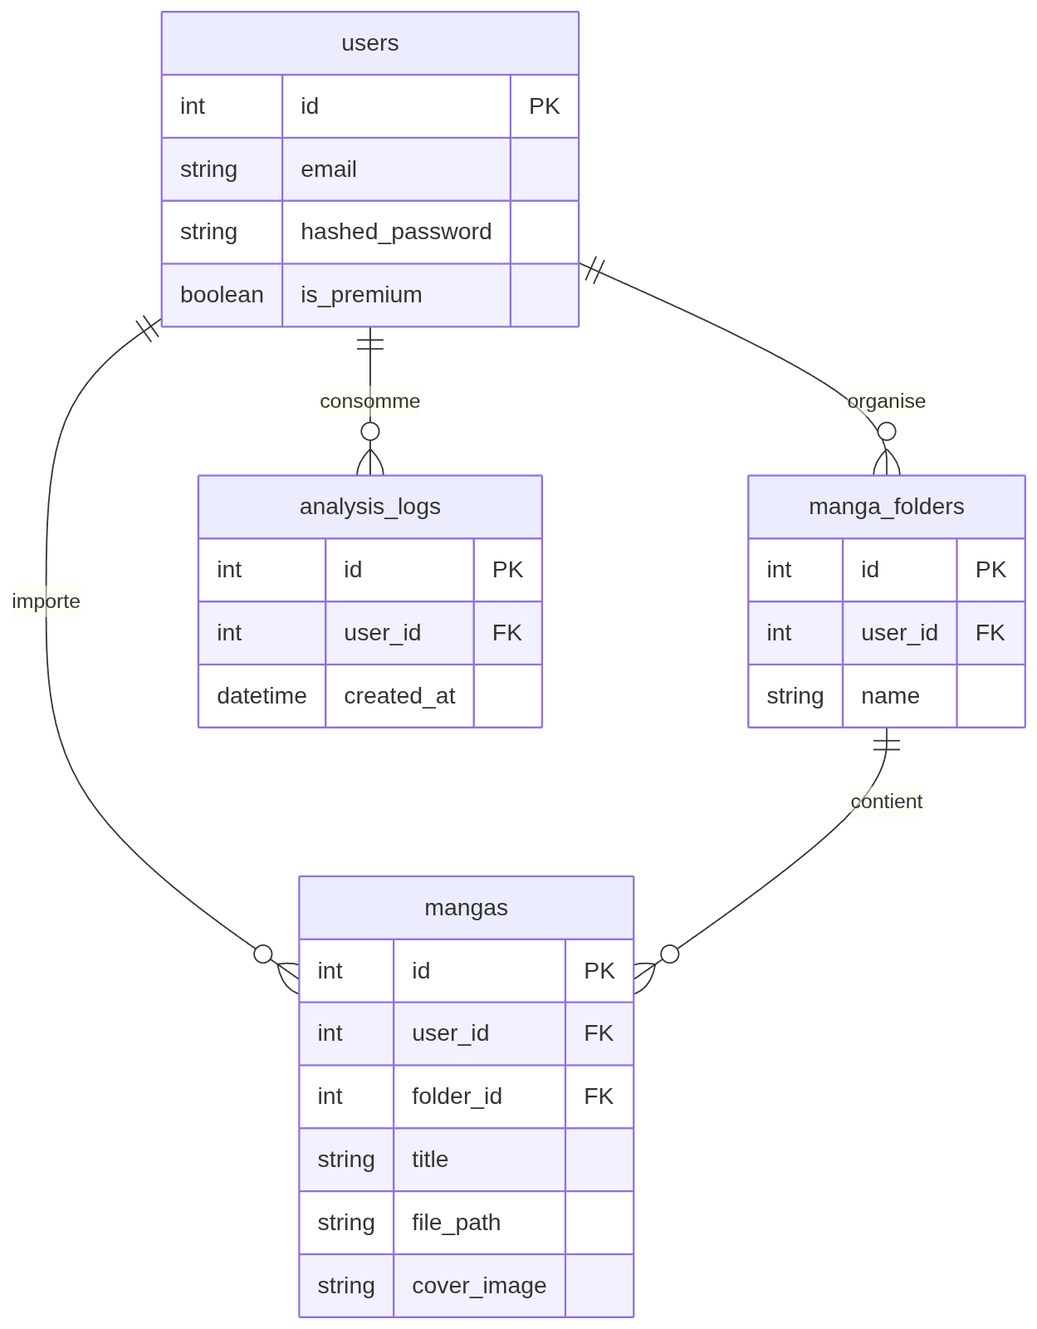

PARTIE B : DOSSIERS D'ÉTUDE, SYSTÈME SRS & LOGS D'APPRENTISSAGE

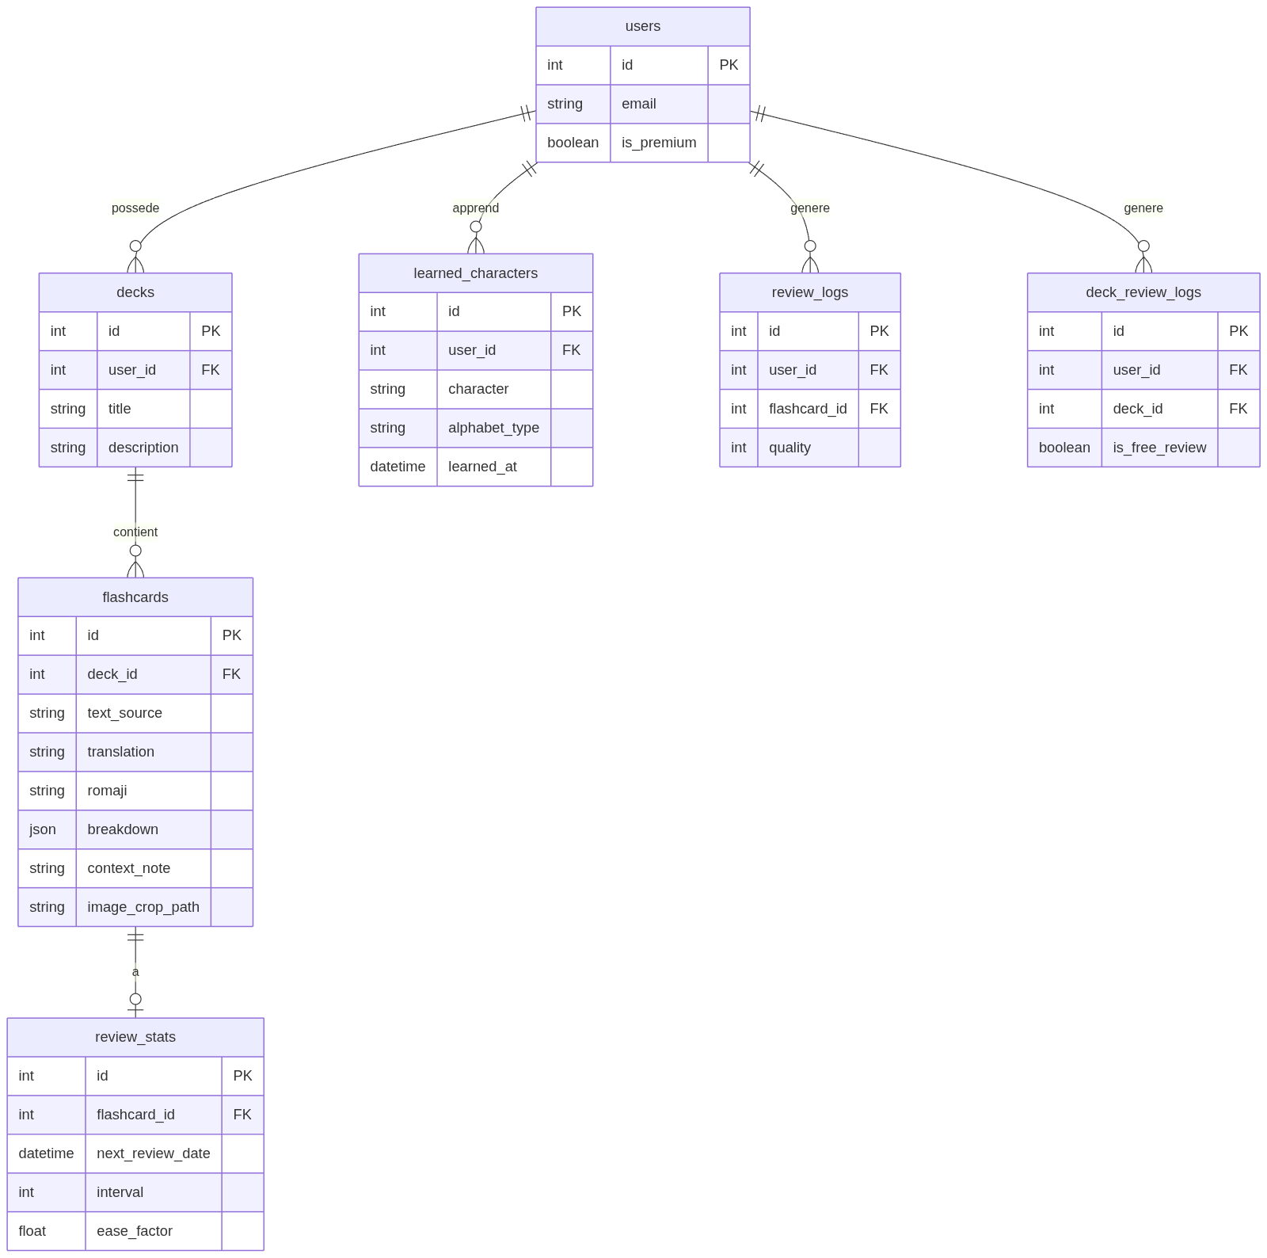

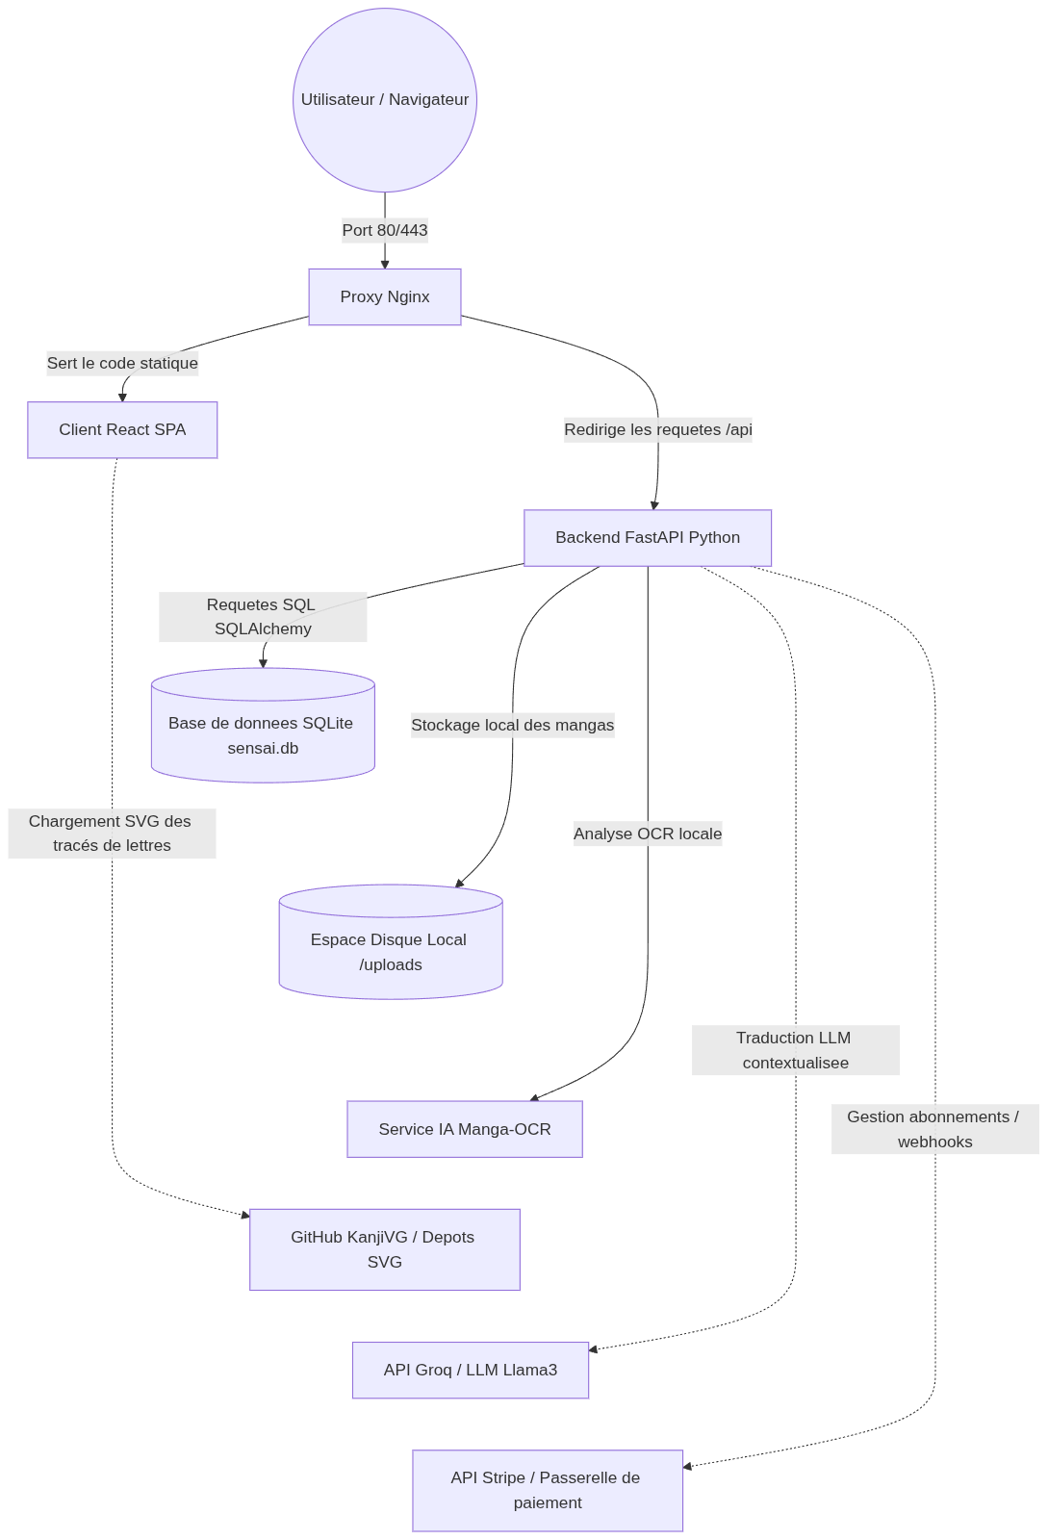
SCHÉMA D'ARCHITECTURE ET RÉSEAU (DÉPLOIEMENT DOCKER COMPOSE)
DIAGRAMME DE SÉQUENCE UML (DESSIN DE BULLE OCR ET TRADUCTION)

